Депутат Мажилиса Куаныш Султанов в Павлодарской области

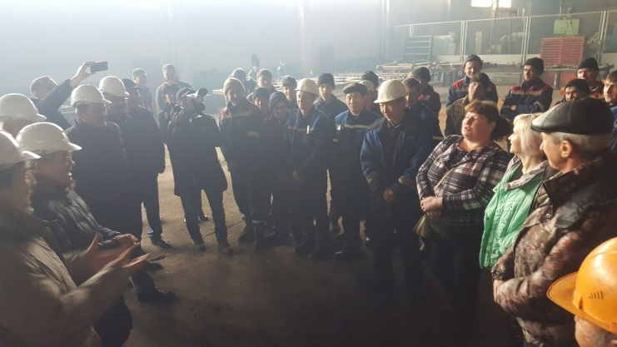
С 2-5 апреля текущего года депутат Мажилиса Парламента Республики Казахстан Султанов Куаныш Султанович был в Павлодарской области и встретился с избирателями области.
Во время визита Куаныш Султанов ознакомился с работой ТОО «Щербак» в Качирском районе, крестьянское хозяйство «Пахарь» в Железинском районе и встретился с трудовым коллективом. Во время встречи депутат всесторонне разъяснил избирателям обращение Президента РК Н.А. Назарбаева к народу «Пять социальных инициатив Президента». Он отметил что в рамках социальных инициатив Президента планируется увеличение микрокредитования собственного бизнеса, что даст возможность сельскому населению начать собственный малый бизнес, а это в свое время поспособствует улучшению благосостояния сел.
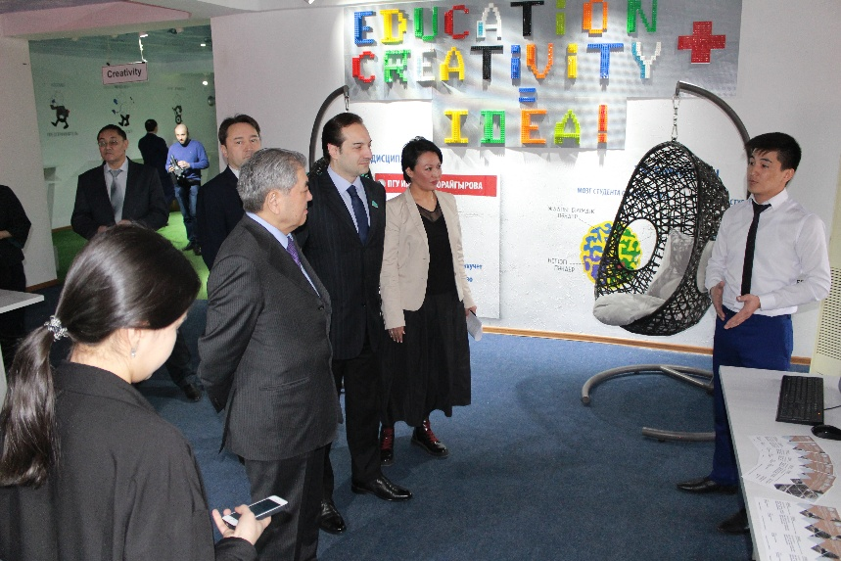
А также депутат посетил дом отдыха «Черноярская жемчужина» в Павлодарском районе, который был организован по проекту ГЧП «Организация социальных услуг для лиц, достигших пенсионного возраста» и является хорошим примеров государственно-частного партнерства.
В рамках визита города Павлодар встретился со студентами и профессорско-преподавательским составом ПГУ им. С. Торайгырова и посетил стартап академию, студенческое общежитие. А также был в Доме студентов монтажного колледжа, который построен в рамках меморандума о совместной реализации социальных проектов. Во время встреч депутат разъяснил педагогам и студентам третью инициативу Президента: «Повышение доступности и качества высшего образования и улучшение условий проживания студенческой молодёжи».
Депутат также в Павлодаре встретился со старейшинами, руководителями этнокультурных объединений, молодежным крылом Ассамблеи народа Казахстана, с творческой интеллигенцией, членами общественного совета «Мирас», где обсудили Послание президента и Пять социальных инициатив.

